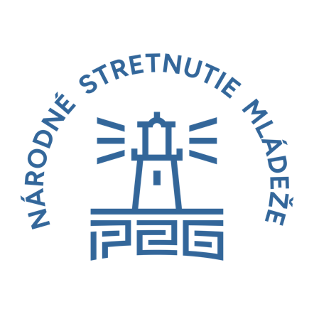
Názov akcie: Národné stretnutie mládeže P26
Dátum a miesto konania: 31.7.-2.8.2026, Poprad

INFORMOVANÝ SÚHLAS RODIČA/ ZÁKONNÉHO ZÁSTUPCU MALOLETÉHO

Meno a priezvisko maloletého:
Dátum narodenia maloletého:
Miesto narodenia maloletého:
Trvalý pobyt maloletého:

Svojím podpisom súhlasím s tým, aby sa menovaný/á zúčastnil/a uvedeného podujatia Národné stretnutie mládeže P26 v Poprade v termíne 31.7-2.8.2026 a potvrdzujem, že som bol/a informovaný/á o organizovaní hore uvedenej akcie a riadne poučený/á o dôsledkoch môjho súhlasu. Bližšie informácie o akcii sú zverejnené na www.narodnestretnutiemladeze.sk.

SPLNOMOCNENIE RODIČA/ ZÁKONNÉHO ZÁSTUPCU MALOLETÉHO V SPRIEVODE POVERENEJ OSOBY

Som si vedomý/á skutočnosti, že organizátor akcie nenesie žiadnu zodpovednosť za maloletého. Na sprevádzanie maloletého na cestu v rámci uvedeného podujatia splnomocňujem nižšie uvedenú osobu, ktorej zároveň zverujem v plnom rozsahu zodpovednosť za maloletého:

Meno a priezvisko zodpovednej osoby:
Dátum narodenia zodpovednej osoby:
Miesto narodenia zodpovednej osoby:
Trvalý pobyt zodpovednej osoby:

Miesto:
Dátum:
Meno a priezvisko rodiča/zákonného zástupcu:
Tel.č., mail:

Podpis:

